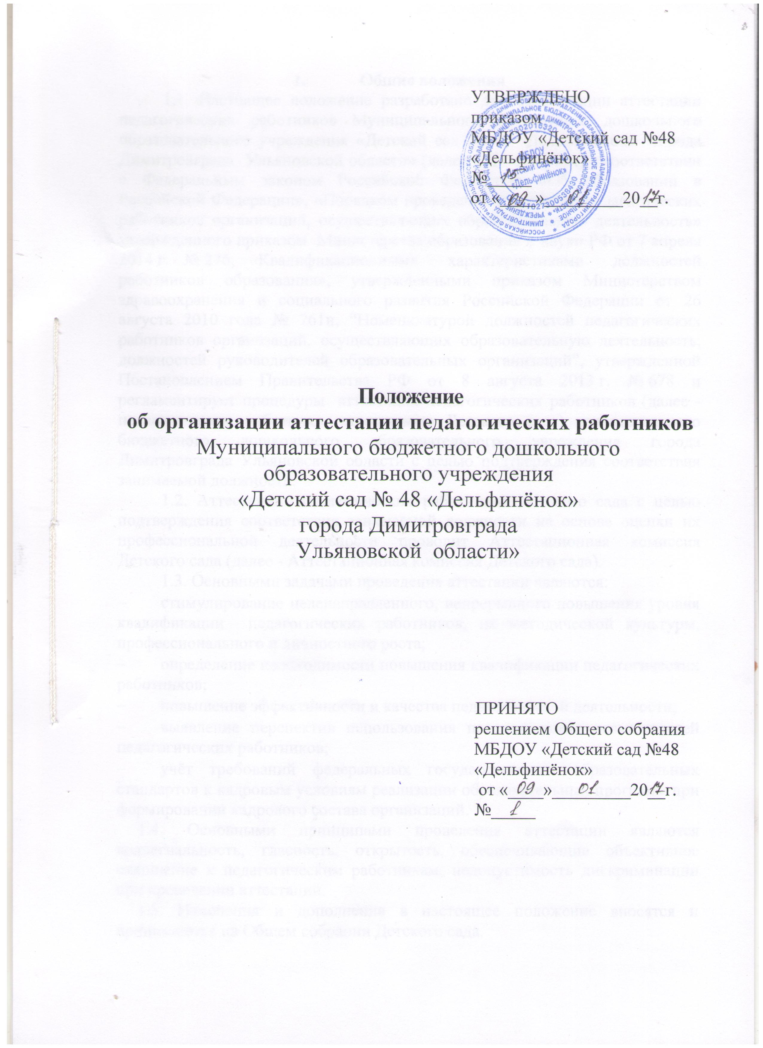

- Общие положения

1.1. Настоящее положение разработано для организации аттестации педагогических работников Муниципального бюджетного дошкольного образовательного учреждения «Детский сад № 48 «Дельфинёнок» города Димитровграда Ульяновской области» (далее - Детский сад) в соответствии с Федеральным законом Российской Федерации «Об образовании в Российской Федерации», «Порядком проведения аттестации педагогических работников организаций, осуществляющих образовательную деятельность» утвержденного приказом Министерства образования и науки РФ от 7 апреля 2014 г. № 276, «Квалификационными характеристиками должностей работников образования», утвержденными приказом Министерством здравоохранения и социального развития Российской Федерации от 26 августа 2010 года № 761н, “Номенклатурой должностей педагогических работников организаций, осуществляющих образовательную деятельность, должностей руководителей образовательных организаций”, утвержденной Постановлением Правительства РФ от 8 августа 2013 г. № 678 и регламентирует процедуры аттестации педагогических работников (далее - педагогические работники, аттестуемые Детского сада) муниципального бюджетного дошкольного образовательного учреждения города Димитровграда Ульяновской области с целью подтверждения соответствия занимаемой должности.

1.2. Аттестацию педагогических работников Детского сада с целью подтверждения соответствия занимаемой должности на основе оценки их профессиональной деятельности проводит Аттестационная комиссия Детского сада (далее - Аттестационная комиссия Детского сада).
1.3. Основными задачами проведения аттестации являются:
- стимулирование целенаправленного, непрерывного повышения уровня квалификации педагогических работников, их методической культуры, профессионального и личностного роста;
- определение необходимости повышения квалификации педагогических работников;
- повышение эффективности и качества педагогической деятельности;
- выявление перспектив использования потенциальных возможностей педагогических работников;
- учёт требований федеральных государственных образовательных стандартов к кадровым условиям реализации образовательных программ при формировании кадрового состава организаций.
1.4. Основными принципами проведения аттестации являются коллегиальность, гласность, открытость, обеспечивающие объективное отношение к педагогическим работникам, недопустимость дискриминации при проведении аттестации.
1.5. Изменения и дополнения в настоящее положение вносятся и принимаются на Общем собрании Детского сада.
1.6. Срок положения не ограничен. Данное положение действует до принятия нового.

2. Организация проведения аттестации педагогических работников Детского сада, с целью подтверждения соответствия занимаемой должности.

2.1. Аттестация педагогических работников в целях подтверждения соответствия педагогических работников занимаемым ими должностям проводится один раз в пять лет на основе оценки их профессиональной деятельности аттестационной комиссией Детского сада.
2.2. Аттестации не подлежат:
- педагогических работников, имеющие квалификационные категории;
- педагогические работники, проработавшие в занимаемой должности менее двух лет в организации, в которой проводится аттестация;
- беременные женщины; женщины, находящиеся в отпуске по беременности и родам; педагогические работники, находящиеся в отпуске по уходу за ребенком до достижения им возраста трех лет;
- отсутствовавшие на рабочем месте более четырёх месяцев подряд в связи с заболеванием.
Аттестация педагогических работников, предусмотренных подпунктом 3) настоящего пункта, возможна не ранее чем через два года после их выхода из указанных отпусков.
Аттестация педагогических работников, предусмотренных подпунктом 4) настоящего пункта, возможна не ранее чем через год после их выхода на работу.
2.3. Основанием для проведения аттестации является представление руководителя Детского сада (далее - представление).

2.4. В представлении (приложение №1) содержатся следующие сведения;
-фамилия, имя, отчество;
-наименование должности на дату проведения аттестации;
-дата заключения по этой должности трудового договора;
-уровень образования и (или) квалификации по специальности или по направлению подготовки;
-информация о получении дополнительного профессионального образования по профилю педагогической деятельности;
-результаты предыдущей аттестации (в случае их проведения);
-мотивированная всесторонняя и объективная оценка профессиональных, деловых качеств, результатов профессиональной деятельности педагогического работника по выполнению трудовых обязанностей, возложенных на него трудовым договором.
2.5. Руководитель Детского сада знакомит педагогического работника с представлением не позднее, чем за 30 календарных дней до дня проведения аттестации. После ознакомления с представлением педагогический работник по желанию может представить в аттестационную комиссию Детского сада дополнительные сведения дополнительные сведения, характеризующие его профессиональную деятельность за период с даты предыдущей аттестации (при первичной аттестации – с даты поступления на работу).
2.6.При отказе педагогического работника от ознакомления с представлением составляется акт, который подписывается руководителем Детского сада и лицами (не менее двух), в присутствии которых составлен акт.
2.7.Аттестацию педагогических работников Детского сада осуществляет аттестационная комиссия Детского сада.
2.8. Образование и состав аттестационной комиссии Детского сада.
2.8.1. Аттестационная комиссия Детского сада состоит из председателя комиссии, заместителя председателя, секретаря и членов комиссии. Количественный персональный состав аттестационной комиссии Детского сада, сроки и порядок ее работы утверждаются приказом руководителя Детского сада.
2.8.2. В состав аттестационной комиссии Детского сада в обязательном порядке включается представитель соответствующей первичной профсоюзной организации.
2.9. Изменения в состав аттестационной комиссии Детского сада вносятся руководителем Детского сада.
2.10. Аттестация педагогических работников проводится в соответствии с приказом руководителя Детского сада.
2.11. Председатель аттестационной комиссии Детского сада:
2.11.1. Председательствует на заседаниях аттестационной комиссии Детского сада.
2.11.2. Организует работу аттестационной комиссии Детского сада.
2.11.3. Распределяет обязанности между членами аттестационной комиссии Детского сада.
2.11.4. Определяет по согласованию с членами комиссии порядок рассмотрения вопросов.
2.11.5. Организует работу членов аттестационной комиссии Детского сада по рассмотрению предложений аттестуемых работников.
2.11.6. Осуществляет другие полномочия.
2.12. Заместитель председателя:
2.12.1.Замещает временно отсутствующего председателя аттестационной комиссии Детского сада в случае временного отсутствия (болезни, отпуска, командировки и другой уважительной причины).
2.13. Секретарь аттестационной комиссии Детского сада:
- обеспечивает организационную подготовку заседаний аттестационной комиссии Детского сада;
- обеспечивает осуществление уведомления педагогических работников о сроке и месте проведения их аттестации;
- ведёт и оформляет протокол заседания аттестационной комиссии;
- обеспечивают сохранность документов аттестационной документации;
- в течение двух дней после заседания составляет выписку из протокола, содержащую сведения о фамилии, имени, отчестве (при наличии) аттестуемого, наименовании его должности, дате заседания аттестационной комиссии организации, результатах голосования, о принятом аттестационной комиссией Детского сада решении.
2.14. Председатель комиссии, заместитель председателя, секретарь и члены комиссии (далее - члены комиссии):
- участвуют в заседаниях аттестационной комиссии Детского сада;
- обеспечивают равные условия для педагогических работников, проходящих аттестацию;
- обеспечивают объективность принятия решения аттестационной комиссией Детского сада.
2.15.Для реализации возложенных функций члены комиссии:
- должны знать законы и иные нормативные правовые акты, регламентирующие порядок проведения аттестации педагогических работников;
- обязаны соблюдать права аттестуемых педагогических работников, правовые, нравственные и этические нормы, следовать требованиям профессиональной этики и обеспечить защиту персональных данных педагогического работника;
- имеют право вносить предложения по совершенствованию процедур аттестации педагогических работников и организации работы аттестационной комиссии.
2.16.Порядок работы аттестационной комиссии Детского сада
2.16.1. Заседания аттестационной комиссии Детского сада созываются председателем комиссии.
2.16.2. Аттестация проводится на заседании аттестационной комиссии Детского сада с участием педагогического работника.
2.16.3. Заседание считается правомочным, если на нем присутствует не менее двух третей от общего числа членов аттестационной комиссии Детского сада.
2.16.4. В случае отсутствия педагогического работника в день проведения аттестации на заседании аттестационной комиссии Детского сада по уважительным причинам, его аттестация переносится на другую дату, и в график аттестации вносятся соответствующие изменения, о чём работодатель знакомит работника под роспись не менее чем за 30 календарных дней до новой даты проведения его аттестации. При неявке педагогического работника на заседании аттестационной комиссии Детского сада без уважительной причины аттестационная комиссия проводит аттестацию в его отсутствие.
2.16.5.Аттестационная комиссия Детского сада рассматривает представление, дополнительные сведения, представленные самим работником, характеризующие его профессиональную деятельность (в случае их представления).
2.17. Принятие решения. Порядок принятия решений комиссией.
2.17.1. По результатам аттестации педагогического работника аттестационная комиссия Детского сада принимает одно из следующих решений:
соответствует занимаемой должности (указывается должность педагогического работника);
не соответствует занимаемой должности (указывается должность педагогического работника).
2.18. Решение принимается аттестационной комиссией Детского сада в отсутствие аттестуемого педагогического работника открытым голосованием большинством голосов членов аттестационной комиссии Детского сада, присутствующих на заседании.
2.19. В случае, когда не менее половины членов аттестационной комиссии Детского сада, присутствующих на заседании, проголосовали за решение о соответствии работника занимаемой должности, педагогический работник признаётся соответствующим занимаемой должности.
2.14. Результаты аттестации педагогического работника, непосредственно присутствующего на аттестации, сообщаются ему после подведения итогов голосования.
2.20. Результаты аттестации заносятся в протокол, подписываемый председателем, заместителем председателя, секретарём и членами аттестационной комиссии Детского сада, присутствующими на заседании, который хранится с представлениями, дополнительными сведениями, представленными самими педагогическими работниками, характеризующими их профессиональную деятельность (в случае их наличия) у работодателя.
2.21. На педагогического работника, прошедшего аттестацию, не позднее двух рабочих дней со дня её проведения секретарём аттестационной комиссии Детского сада составляется выписка из протокола, содержащая сведения о фамилии, имени, отчестве (при наличии) аттестуемого, наименовании его должности, дате заседания аттестационной комиссии Детского сада, результатах голосования, о принятом аттестационной комиссией Детского сада решении.
2.22. Руководитель Детского сада знакомит педагогического работника с выпиской из протокола под роспись в течение трёх рабочих дней после её составления. Выписка из протокола хранится в личном деле педагогического работника.
2.23. Рекомендации аттестационной комиссии Детского сада.
2.23.1.Аттестационная комиссия даёт рекомендации руководителю Детского сада о возможности назначения на соответствующие должности педагогических работников лиц, не имеющих специальной подготовки или стажа работы, установленных в разделе «Требования к квалификации» раздела «Квалификационные характеристики должностей работников образования» Единого квалификационного справочника должностей руководителей, специалистов и служащих и профессиональными стандартами, но обладающих достаточным практическим опытом и компетентностью, выполняющих качественно и в полном объёме возложенные на них должностные обязанности.

3. Права аттестуемых
педагогических работников Детского сада с целью
подтверждения соответствия занимаемой должности

3.1. Педагогический работник имеет право лично присутствовать при его аттестации на заседании Аттестационной комиссии Детского сада, о чем письменно уведомляет Аттестационную комиссию Детского сада. При неявке педагогического работника на заседание Аттестационной комиссии Детского сада без уважительной причины комиссия вправе провести аттестацию в его отсутствие.
При аттестации работника, являющегося членом аттестационной комиссии, аттестуемый в голосовании не участвует.
Результаты аттестации педагогического работника, непосредственно присутствующего на заседании Аттестационной комиссии Детского сада, сообщаются ему после подведения итогов голосования.
3.2. Знакомиться с представлением под роспись не позднее, чем за 30 календарных дней до дня проведения аттестации.
3.3. Представить в Аттестационную комиссию Детского сада дополнительные сведения, характеризующие его профессиональную деятельность за период с даты предыдущей аттестации (при первичной аттестации - с даты поступления на работу).
3.4. Знакомится с выпиской из протокола под роспись в течение трех рабочих дней после ее составления.

4. Документация аттестационной комиссии
4.1. Представление на педагогического работника
4.2. Приказ о создании аттестационной комиссии Детского сада на учебный год, Приказ о графике проведения аттестации на соответствие занимаемой должности на учебный год, список педагогических работников
4.3. Перспективный план (график) аттестации педагогических работников.
4.4. Журнал регистрации представлений
4.5. Протоколы заседаний аттестационной комиссии
4.6. Журнал регистрации выписок из протокола.
4.7. Нормативно правовые документы по порядку проведения аттестации

